HTML5页面技术解析
本文所指的HTML5页面只是HTML5标准应用的一部分，主要指在微信朋友圈广泛传播的动画页面（亦可在PC端浏览），因其包含有背景音乐、元素进出的动画、全屏切换等效果，传播范围广传播速度快，常被称为H5页面（HTML5页面）。
笔者感觉简单的H5页面主要包括以下几种技术：
1. 全屏切换：FullPage.js、Scrollify.js两个脚本支持的比较好
2. 响应式布局：主要通过CSS3 Media Queries技术实现
3. CSS3动画效果：Animate.min.css是一款强大的预设动画库
4. HTML5新标签：Canvas用于定义图形（本文用于显示加载动画），Audio用于播放音乐。
5. 实例中遇到的其他问题：动画不是每次加载都运行、动画代码的浏览器前缀、响应式屏幕宽度获取等
下面结合自身学习体会，对以上几种技术进行简单说明，不对之处请指正。
一、全屏切换
我们经常能见到全屏网站，尤其是国外网站，这些网站用几幅很大的图片或色块做背景，再添加一些简单的内容，显得格外的高端大气上档次。在多屏间切换需用到全屏切换技术。这里介绍两个支持全屏切换较好的脚本：
1. FullPage.js
FullPage.js 是一个基于 jQuery 的插件，它能够很方便、很轻松的制作出全屏网站，主要功能有（具体介绍详见 学习笔记（NetXXBJ） 历史消息）：
- 支持鼠标滚动
- 支持前进后退和键盘控制
- 多个回调函数
- 支持手机、平板触摸事件
- 支持 CSS3 动画
- 支持窗口缩放
- 窗口缩放时自动调整
- 可设置滚动宽度、背景颜色、滚动速度、循环选项、回调、文本对齐方式等
简单使用方法如下：
<div id="dowebok">
<div class="section">第一屏</div>
<div class="section">
<div class="slide">第二屏的第一屏</div>
<div class="slide">第二屏的第二屏</div>
</div>
</div>
$(function(){
$('#dowebok').fullpage();
});
2. Scrollify.js
Scrollify.js也是一款基于 jQuery 的全屏滚动插件。Scrollify 更加小巧，压缩后不足 4KB，功能上不如 fullPage.js 强大，对移动设备的支持也不如 fullPage.js。不过对于一般的情况，Scrollify 是完全可以胜任的，它支持自定义锚链接、设置过度效果、偏移、是否显示滚动条、回调函数以及 fullPage.js 没有的局部滚动。简单使用方法如下（具体介绍详见 学习笔记（NetXXBJ） 历史消息）：
<div class="panel"></div>
<div class="panel"></div>
<div class="panel"></div>
<div class="panel"></div>
$(function() {
$('.panel').css({'height': $(window).height()});
$.scrollify({
section: '.panel'
});
});
3. Swipeupdown.js
FullPage.js对手机、平板的触摸事件以及鼠标滚动、键盘控制支持的已经很好，但对PC端鼠标的拖动不支持屏幕切换，需通过Swipeupdown.js来注册鼠标的拖动以完成屏幕的切换（视情是否需要）。（原文的介绍为jQuery Mobile natively provides us with the ability to capture the swipeleft and swiperight.However,it does not offer us swipeup and swipedown out of the box.）
使用方法如下（jquery中用on来绑定事件）
$(document).on('swipedown | swipeup', '.classname', function(){});
如本例中使用的代码为（$.fn.fullpage.moveSectionDown()为fullpage.js的切换屏幕函数）：
$(document).on('swipeup', '.con', function(){$.fn.fullpage.moveSectionDown();});
二、响应式布局
响应式布局主要通过CSS3 Media Queries技术（具体介绍详见 学习笔记（NetXXBJ） 历史消息）实现，Media Querys是CSS3 对Media Type(CSS2)的增强版，其实可以将Media Query看成Media Type(判断条件)+CSS(符合条件的样式规则)，常用的特性w3c共列出来13种。本例的Media Queries代码如下：
/* Media Queries 处理宽度（width）自适应问题 */
@media screen and (max-width:559px){
.ctrl_panel,.code{display:none !important;}
.wrap{width:100% !important;left:0;margin-left:0;}
.phone{width:100% !important;}
.con{width:100% !important;}
}
@media screen and (min-width:700px){
.wrap{width:700px; margin:0 auto;}
}
/* Media Queries 处理高度(height)自适应问题 */
@media screen and (max-height:525px){
.top,.bot,.state,.title{display:none !important;height:0 !important;}
.wrap{height:100% !important;}
.phone{height:100% !important;}
.con{height:100% !important;}
.arrow{bottom:12px;}
.progress{bottom:2px;}
}
@media screen and (min-height:526px) and (max-height:639px){
.top,.bot,.state{display:none !important;height:0 !important;}
.wrap{height:100% !important;}
.phone{height:100% !important;}
.con{height:100% !important;}
.arrow{bottom:52px;}
.progress{bottom:42px;}
}
此外，仅仅通过Media Queries不能准确判断是否通过手机端访问，需通过Isphone.js脚本判断访问网页的终端类型，并根据需要使用Isphone.js脚本加载css文件。
//Isphone.js || jQuery动态加载js、css文件，使用方法如下：
//1、$.include('file/ajaxa.js');$.include('file/ajaxa.css');
//2、$.includePath = 'file/';$.include(['ajaxa.js','ajaxa.css']);(.js .css在同一目录下)
$.extend({
includePath: '',
include: function(file) {……}
});
// Isphone.js || 检测平台 >> 加载手机端样式/自动跳转到wap页面
…………
if (!(system.win || system.mac || system.xll||system.ipad)){
//window.location.href="http://wap.xxxx.com";
$.include('css/phone.css');
var isphone = true;
}
三、CSS3动画效果
CSS3动画效果主要通过Animate.css（具体介绍详见 学习笔记（NetXXBJ） 历史消息）实现，animate.css 是一个来自国外的 CSS3 动画库，它预设了抖动（shake）、闪烁（flash）、弹跳（bounce）、翻转（flip）、旋转（rotateIn/rotateOut）、淡入淡出（fadeIn/fadeOut）等多达 60 多种动画效果，几乎包含了所有常见的动画效果。
简单使用方法如下：
<link rel="stylesheet" href="animate.min.css">
<div class="animated bounce" id="dowebok"></div>
animated 类似于全局变量，它定义了动画的持续时间；bounce 是动画具体的动画效果的名称，你可以选择任意的效果。如果动画是无限播放的，可以添加类infinite。注意添加浏览器前缀。当然，你也可以通过 JavaScript 或 jQuery 给元素添加这些类名。
四、HTML5新标签
Canvas用于定义图形（本例用于显示加载动画），Audio用于播放音乐，这都是HTML5新增的标签，当然不仅仅是这两个。
1. 加载动画效果
网上HTML5加载动画效果很多，这里介绍两个，一个是JS文件实现（shine-loading.js），一个是CSS文件实现（svg-loading）。
Shine-loading.js使用时代码简单，效果炫酷，但是运行速度慢（尤其是手机上体现明显），见下图左半。
<div class="load">
<canvas id="loading">您的浏览器不支持 canvas 标签</canvas>
<script type="text/javascript" src="js/shine-loading.js" ></script>
</div>
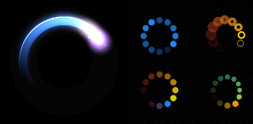
Svg-loading通过CSS文件控制显示样式及动画，代码较多（此处省略代码），见上图右半。
网页内容加载完毕后，需将加载动画隐藏以显示正文内容。
// 加载中动画隐藏
$(window).load(function(){
$(".load").hide();
//初始化提示条
$(".progress span").css("width",1 / len * scrwid);
$(".progress em").text(1 + " / " + len);
})
2. 音乐播放控制
音乐播放控制通过js实现，并切换按钮的状态及显示。
var playing = true;
var audio = $("#media")[0];
$("#audio").click(function(){
$("#audio").toggleClass("on");
if (playing == false) {
audio.play();
playing = true;
}else {
audio.pause();
playing = false;
}
});
<div id="audio" class="off on" style="display: block;">
<audio loop src="pic/qjzg.mp3" id="media" autoplay preload>
您的浏览器不支持 audio 标签
</audio>
</div>
五、实例中遇到的其他问题
本实例制作过程中，笔者还遇到了其他需要注意的问题，如动画不是每次加载都运行、动画代码的浏览器前缀、响应式屏幕宽度获取等，在此说明供，为下一步运用提供参考。
1. 动画不是每次加载都运行。直接使用上文的方法（三、CSS3动画效果）设置动画时，屏幕随意切换过程中，只有在该屏幕第一次出现时有动画效果，再来回切换时无动画效果。有两种解决方案：一是通过JS动态移除/添加动画动作类；二是配合屏幕切换fullpage.js添加的类active，在样式中设置动画动作类（勿需调用Animate.css）。
// 通过jQuery移除/添加类，保证每次加载均有动画效果(方法二见CSS代码)
$("#dowebok").fullpage({
afterLoad: function(anchorLink, index){
$(".page").children().addClass("flash");
//切换屏幕即更新提示条
$(".progress span").css("width",index / len * scrwid);
$(".progress em").text(index + " / " + len);
},
onLeave: function(anchorLink, index){
$(".page").children().removeClass("flash");
}
});
/* 动画定义 必须加.active保证每次加载均有动画效果(方法一见jQuery代码) */
.active .zoom{animation: zoom 1s ease 0s 1 both;}
.active .bounce{animation: bounce 1s ease 0s 1 both;}
2. 动画代码的浏览器前缀
虽然现代浏览器支持CSS3，但是一些过往的版本或是目前有些CSS3属性的应用还是离不开前缀的。有时需要对某些属性或者浏览器单独声明，导致动作定义代码冗余（Animate.css本身就很冗余）。
@keyframes rotating{from{-webkit-transform:rotate(0deg);-moz-transform:rotate(0deg); transform:rotate(0deg)} to{-webkit-transform: rotate(360deg);-moz-transform: rotate(360deg);transform:rotate(360deg)}}
解决方法（未亲测）：只需在页面中调用Prefixfree.js脚本（具体介绍详见 学习笔记（NetXXBJ） 历史消息），然后随便你是在link中，或是style中，或是dom元素的style中书写CSS3 代码，或是jQuery .css()方法，此脚本会自动补上需要的前缀，让响应的浏览器支持该CSS3属性，使用起来非常之轻松惬意。
3. 响应式屏幕宽度获取
为完美支持响应式布局，并满足在手机、PC端都能正确显示内容，需获取屏幕的宽度，并根据宽度及终端类型设置显示的屏幕宽度。当在PC端访问时，除了显示HTML5页面的内容外，还需显示按钮、广告等全部内容；当在手机端访问时，根据实际情况选择需要显示的内容。
//判断是否手机端访问，是则调用phone.css（见上）
<script type="text/javascript" src='js/isphone.js'></script>
//获取当前屏幕的宽度
var scrwidth = document.body.scrollWidth;
//根据屏幕宽度/终端类型设置显示的宽度
scrwidth >= 560 ? scrwid=320 : scrwid = scrwidth;
if(isphone) scrwid = scrwidth
//获取所有屏幕的个数，与显示scrwid一起用于计算提示条的长度
var len = $("#dowebok").children(".section").length;
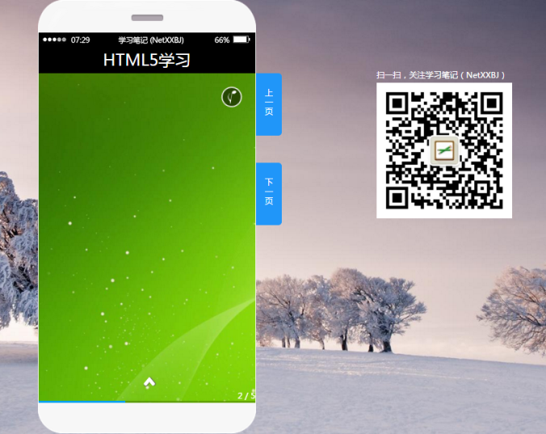
大屏幕访问效果
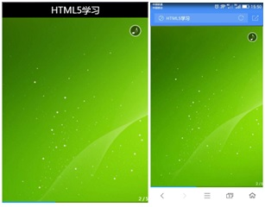
小屏幕访问效果
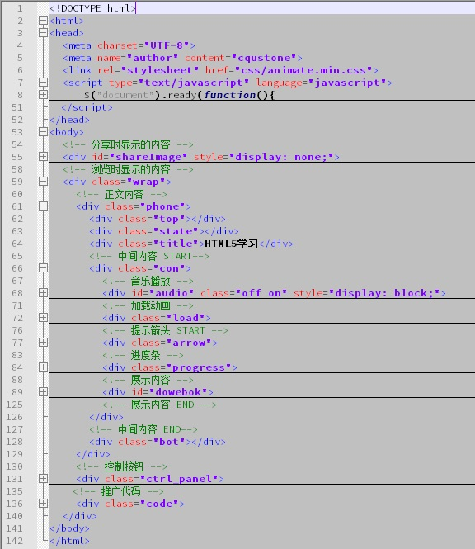
源代码架构展示
还有的页面包含网页表单，比如填表报名，不过这是最基本的内容，是有网页以来就有的东西。当然，HTML5的功能远远不止这些，还有更高级的应用，比如利用HTML5开发应用程序APP等，需要进一步研究学习。

